Солодовник Дмитрий КИТ-119б

**Лабораторная работа №5**

***Тема:*** Сериализация в С#. Делегаты

**Индивидуальное задание:**

1. Обеспечить отображение в виде таблицы данных личных дел всех студентов выбранной группы, специальности, ф­та, вуза.
2. Реализовать групповое и удаление личных дел студентов (по группе, специальности, ф­ту, вузу или собственному критерию).
3. Продемонстрировать эффективное использование делегатов и обеспечить:
   * расчёт среднего возраста всех студентов выбранной группы, специальности, фта, вуза;
   * расчёт средней успеваемости всех студентов выбранной группы, специальности, ф­та, вуза.
4. Обеспечить автоматический режим тестирования:
   * проверка расчёта;
   * проверка эквивалентности введенных/расчитанных данных сохранённым ивосстановленным.
5. Для сохранения/восстановления коллекции использовать сериализацию/ десериализацию.

**Ход работы:**

1. Добавлена возможность удаления и вывода данных личных дел всех студентов выбранной группы, специальности, ф­-та, вуза.

public void PrintStudentsByGroup(Collection array, char group)

{

array.Reset();

Console.WriteLine("------------------------------------------------------------------");

foreach (Student stud in array)

{

if(stud.GIndex == group)

{

Console.WriteLine(stud.ToString());

}

}

Console.WriteLine("------------------------------------------------------------------");

}

public void PrintStudentsByFaculty(Collection array, string f)

{

array.Reset();

Console.WriteLine("------------------------------------------------------------------");

foreach (Student stud in array)

{

if (stud.Facul == f)

{

Console.WriteLine(stud.ToString());

}

}

Console.WriteLine("------------------------------------------------------------------");

}

public void PrintStudentsBySpeciality(Collection array, string sp)

{

array.Reset();

Console.WriteLine("------------------------------------------------------------------");

foreach (Student stud in array)

{

if (stud.Spec == sp)

{

Console.WriteLine(stud.ToString());

}

}

Console.WriteLine("------------------------------------------------------------------");

}

public void RemoveStudentsByGroup(Collection array, char group)

{

array.Reset();

for (int i = 0; i < array.Size(); i++)

{

if (array[i].GIndex == group)

{

array.RemoveElement(i);

}

}

}

public void RemoveStudentsByFaculty(Collection array, string f)

{

array.Reset();

for (int i = 0; i < array.Size(); i++)

{

if (array[i].Facul == f)

{

array.RemoveElement(i);

}

}

}

public void RemoveStudentsBySpeciality(Collection array, string sp)

{

array.Reset();

for (int i = 0; i < array.Size(); i++)

{

if (array[i].Spec == sp)

{

array.RemoveElement(i);

}

}

}

Код 5.1 – Код для вывода в таблицу.

1. Также применены делегаты для создания Компараторов.

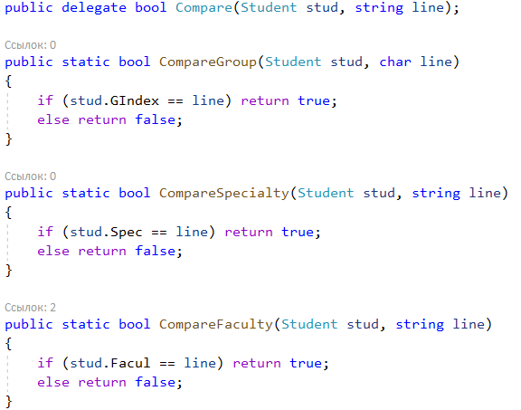

Рисунок 5.2 – Код Компараторов.

1. Добавлена сериализация:

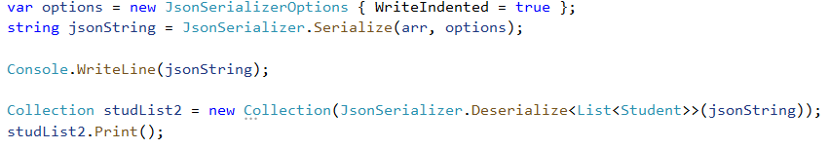

1. Запустил программу и получил результат:

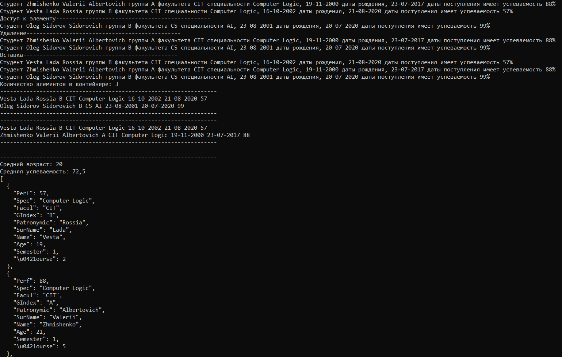

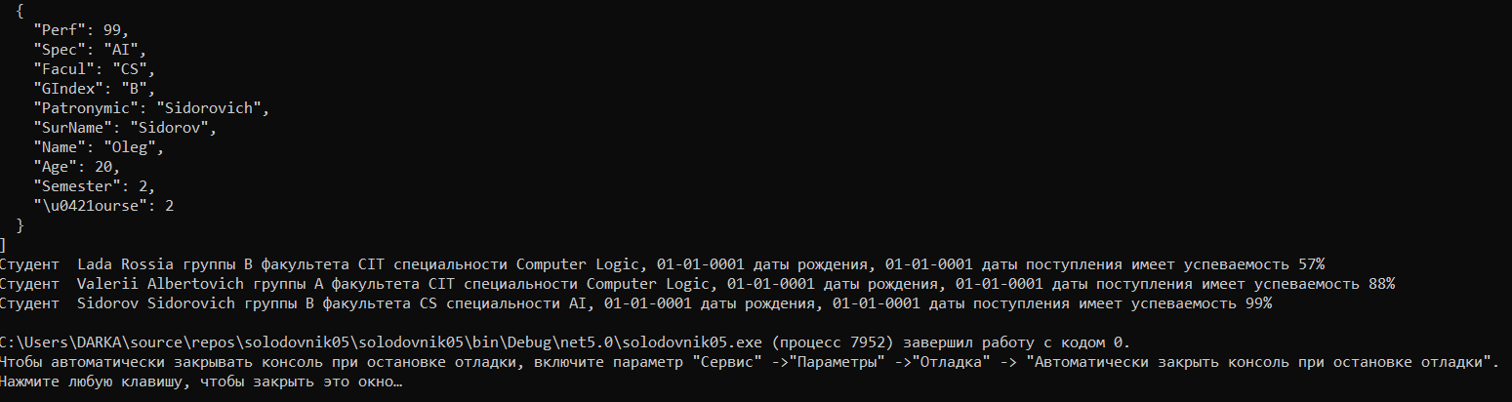

Рисунок 5.6 – Результат вывода

***Выводы:*** разработал программу на С#. Изучил консольные приложения и массивы на С#.